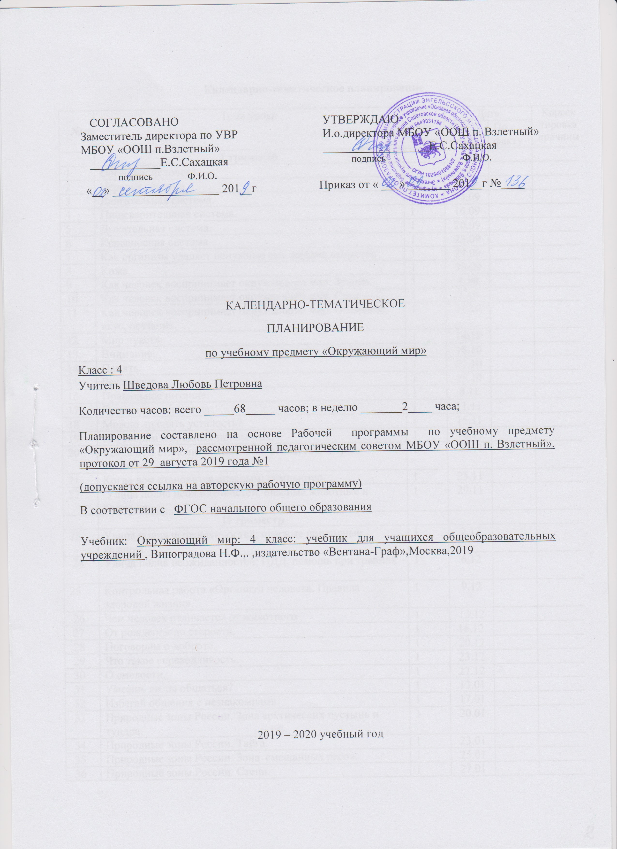
Календарно-тематическое планирование

№ | Тема урока | Кол-во  часов | Дата |  | Коррек  тировка  причины
 |  |  | По плану | По факту
 | I триместр
1 | Организм человека. | 1 | 6.09
2 | Нервная система. | 1 | 9.09
3 | Двигательная система. | 1 | 13.09
4 | Пищеварительная система. | 1 | 16.09
5 | Дыхательная система. | 1 | 20.09
6 | Кровеносная система. | 1 | 23.09
7 | Как организм удаляет ненужные ему жидкие вещества | 1 | 27.09
8 | Кожа. | 1 | 30.09
9 | Как человек воспринимает окружающий мир. Зрение. | 1 | 4.10
10 | Как человек воспринимает окружающий мир. Слух | 1 | 7.10
11 | Как человек воспринимает окружающий мир. Обоняние, вкус, осязание. | 1 | 11.10
12 | Мир чувств. | 1 | 14.10
13 | Внимание. | 1 | 18.10
14 | Память. | 1 | 21.10
15 | Режим дня. | 1 | 25.10
16 | Правильное питание. | 1 | 8.11
17 | Правила закаливания. | 1 | 11.11
18 | Можно ли снять усталость? | 1 | 15.11
19 | Поговорим о вредных привычках. | 1 | 18.11
20 | Когда дом становится опасным; огонь, газ, острые предметы. | 1 | 22.11
21 | Когда дом становится опасным; компьютер. | 1 | 25.11
22 | Улица полна неожиданностей; опасные животные и растения. | 1 | 29.11
 | II триместр
23 | Улица полна неожиданностей; опасные природные явления. | 1 | 2.12
24 | Улица полна неожиданностей; ПДД, помощь при травмах | 1 | 6.12
25 | Контрольная работа «Организм человека. Правила здоровой жизни». | 1 | 9.12
26 | Чем человек отличается от животного | 1 | 13.12
27 | От рождения до старости. | 1 | 16.12
28 | Поговорим о доброте. | 1 | 20.12
29 | Что такое справедливость. | 1 | 23.12
30 | О смелости. | 1 | 27.12
31 | Умеешь ли ты общаться? | 1 | 13.01
32 | Избегай общения с незнакомцами. | 1 | 17.01
33 | Природные зоны России. Зона арктических пустынь и тундра. | 1 | 20.01
34 | Природные зоны России. Тайга. | 1 | 23.01
35 | Природные зоны России. Зона смешанных лесов. | 1 | 25.01
36 | Природные зоны России. Степи. | 1 | 27.01
37 | Природные зоны России. Пустыни. | 1 | 31.01
38 | Почва – среда обитания растений и животных. | 1 | 3.02
39 | Плодородные почвы. Охрана почв. | 1 | 7.02
40 | Восточно-Европейская и Западно –Сибирская равнины. | 1 | 10.02
41 | Урал. Кавказские горы. | 1 | 14.02
42 | Как возникали и строились города. | 1 | 17.02
43 | «Кремлевские» города. | 1 | 21.02
44 | Россия и её соседи. Япония. | 1 | 24.02
45 | Россия и её соседи. Китай | 1 | 28.02
 | III триместр
46 | Россия и её соседи. Финляндия. Королевство Дания. | 1 | 2.03
47 | Контрольная работа «Природа России». | 1 | 6.03
48 | Что такое культура. | 1 | 9.03
49 | Из истории письменности. | 1 | 13.03
50 | О первых школах и книгах. | 1 | 16.03
51 | Чему и как учились при Петре I. | 1 | 20.03
52 | Русское искусство до XVIII века. | 1 | 3.04
53 | Искусство России XVIII века. | 1 | 6.04
54 | Поэты и писатели XIX века. | 1 | 10.04
55 | Композиторы и художники XIX века. | 1 | 13.04
56 | Искусство России XX века. | 1 | 17.04
57 | Архитектурные сооружения Москвы XX века. | 1 | 20.04
58 | Как Русь боролась с половцами. | 1 | 24.04
59 | Битва на Чутском озере. Куликовская битва. | 1 | 27.04
60 | Отечественная война 1812 года. | 1 | 1.05
61 | Великая Отечественная война 1941-1945 годов. | 1 | 4.05
62 | Битва под Москвой. Сталинградская битва. | 1 | 8.05
63 | Герои ВОВ. Проект. | 1 | 11.05
64 | Государство Российская федерация. Государственный язык, символы России | 1 | 13.05
65 | Права и обязанности граждан России. | 1 | 15.05
66 | Контрольная работа «История России». | 1 | 18.05
67 | Определение темы. Работа над проектом. | 1 | 22.05
68 | Защита проекта | 1 | 25.05
 | Итого | 68

